**PLAN DE DEPLOIEMENT DU PLUGIN ‘COMPETENCES’ DE LA PLATEFORME TECHNOLOGIQUE**

**SOMMAIRE**

1. **CONTEXTE**
2. **ETAT DES LIEUX**
3. **PROCEDURE DE DEPLOIEMENT**

I . **CONTEXTE**

Développer avec le CMS October, la plateforme technologique de l’agence emploi Jeunes est un outil très important qui permet au personnel d’effectuer une multitude de tâche. En vu de son amélioration il nous ai demandé de développer d’autres fonctionnalités dont le module de recherche des compétences . Cette première version de ce module se veut intuitive et facile d’utilisation.

Ce document va nous permettre de pourvoir suivre et comprendre le processus de l’intégration du nouveau Plugin sur le Backend de la plateforme Technologique.

II. **ETAT DES LIEUX**

La structure du CMS nous propose ces dossiers suivant :

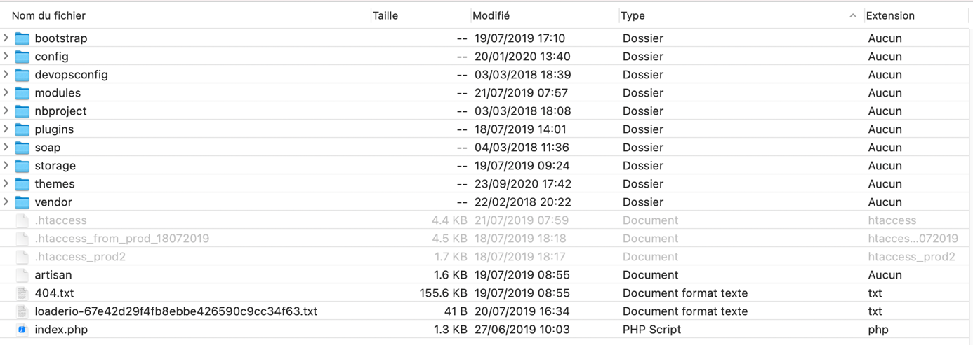

Donc dans le déploiement nous allons impacter un dossier **« plugins »** et deux sous dossiers de **« plugins / digit »** et **« plugins / digit / Demandeur »** .

1. **PROCEDURE DE DEPLOIEMENT**
2. Creation du plugin

Créer le plugin **Competences** sur l’interface graphique de la plateforme technologique

1. Modification du dossier **« plugins/digit/ »**

Dans ce répertoire **plugins/digit/**copier notre dossier **offrecompetence** programmer en local.

1. Modification du dossier **plugins / digit / Demandeur**

Dans le répertoire **plugins / digit / Demandeur /Models** copier notre dossier model DemandeurOffreCompetenceModel elaborer en local.

1. Procéder au test